**UNIVERSIDAD CATÓLICA DE MANIZALES**

**VICERRECTORÍA ACADÉMICA**

**DIRECCIÓN DE EXTENSIÓN Y PROYECCIÓN SOCIAL**

|  |  |  |  |
| --- | --- | --- | --- |
| **1. INFORMACIÓN GENERAL GRUPO DE INVESTIGACIÓN** | | | |
| Nombre del Proyecto Social de Desarrollo: | | | |
| Facultad: Programa Académico: | | | |
| Nombre del Grupo y/o Grupos: | | | |
| Líder del grupo y/o Grupos: | | Dedicación: TC TP MT | |
| Código GrupLac de cada uno de los grupos participantes: | Reconocido  MINCIENCIAS  Si  No  Escalafón del grupo: | | Acuerdo Institucional |

|  |  |
| --- | --- |
| **2. INFORMACIÓN GENERAL DEL PROYECTO SOCIAL DE DESARROLLO** | |
| Nombre del proyecto social de desarrollo: | |
| Facultades  Programas académicos  Unidades académicas/Administrativas:  Instituto | |
| Líder del proyecto | Dedicación |
| Equipo de trabajo:  Colíder  Profesor de apoyo | Dedicación |
| Tipo de Proyecto: | |
| Áreas de conocimiento: | |
| Población beneficiaria: | |
| Lugar de Ejecución del Proyecto Social de desarrollo:  Ciudad: Departamento: Municipio: | |
| Periodo de ejecución: | |
| Financiación Solicitada:  Valor solicitado UCM: $  Valor Contrapartida: $  Valor Total: $ | |

|  |
| --- |
| **3. RESUMEN (Máximo 500 palabras)** |
|  |

|  |
| --- |
| **4. ABSTRACT** |
|  |

|  |
| --- |
| **5. DESCRIPCIÓN DEL PROYECTO (Letra Arial 12, espacio sencillo)** |
| **5.1 CONTEXTUALIZACIÓN GLOBAL – REGIONAL Y LOCAL** |
| **5.2 CONTEXTO INSTITUCIONAL** |
| **5.3 PLANTEAMIENTO Y DESCRIPCIÓN DEL PROBLEMA, NECESIDAD U OPORTUNIDAD**  **5.3.1 Antecedentes**  **5.3.2 Problemática/necesidad objeto de intervención**  **5.3.3 Marco de referencia teórico** |
| **5.4 JUSTIFICACIÓN DE LA INTERVENCIÓN (Planes de desarrollo, Agendas locales, ODS)** |
| **5.5 OBJETIVOS**  **5.5.1 General**  **5.5.2 Específicos** |
| **5.6 IDENTIFICACION DE ACTORES**  **5.6.1 Población**  **5.6.2 Población objetivo o grupo meta**  **5.6.3 Localización** |
| **5.7 METODOLOGÍA**  **4.7.1 Proceso Metodológico (Descripción de las técnicas e instrumentos a utilizar y de la metodología de trabajo en campo)**  **4.7.2 Evaluación**  **4.7.3 Metas e Indicadores de impacto social y académico** |
| **5.8 Valoración del impacto (percepción y medición del impacto)** |
| **5.9 ENTREGABLES Y PRODUCTOS DE APROPIACIÓN SOCIAL DEL CONOCIMIENTO** |

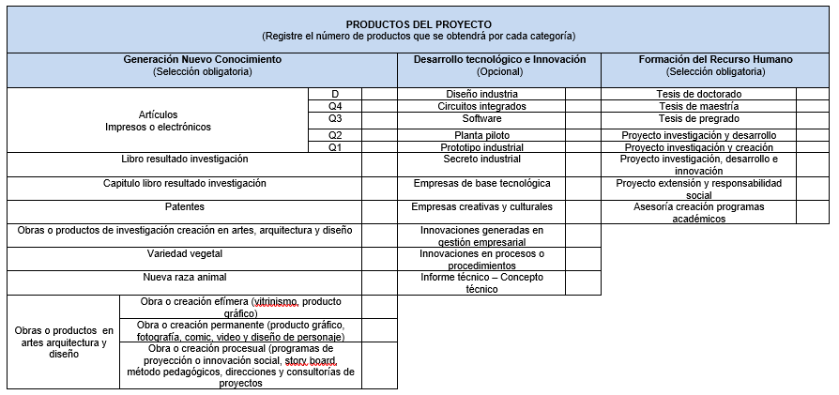

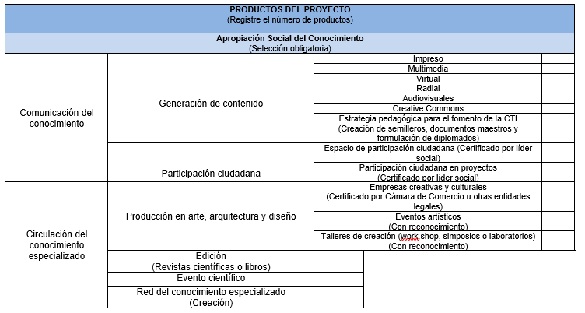

|  |  |  |  |  |  |
| --- | --- | --- | --- | --- | --- |
| **6. CRONOGRAMA DE ACTIVIDADES** | | | | | |
| Actividad | Técnica | Recurso | Responsable | productos | Fecha |
|  |  |  |  |  |  |

|  |
| --- |
| **7. PRESUPUESTO** |

**Presupuesto Global por Fuentes de Financiación**

|  |  |  |  |  |  |
| --- | --- | --- | --- | --- | --- |
| **RUBROS** | **FUENTES** | | | | **TOTAL** |
| **UCM** | | **CONTRAPARTIDA 1** | |
| **Recurrentes** | **No Recurrentes** | **Recurrentes** | **No Recurrentes** |
| Gastos personal |  |  |  |  |  |
| Gastos de desplazamiento |  |  |  |  |  |
| viáticos |  |  |  |  |  |
| Gastos generales |  |  |  |  |  |
| Material didáctico |  |  |  |  |  |
| Publicaciones |  |  |  |  |  |
| Servicios técnicos |  |  |  |  |  |
| Legalización del contrato |  |  |  |  |  |
| Costo administrativo |  |  |  |  |  |
| Otros rubros |  |  |  |  |  |
| **TOTAL** |  |  |  |  |  |

**Descripción de los gastos de personal (Recurrentes)**

|  |  |  |  |  |  |  |  |
| --- | --- | --- | --- | --- | --- | --- | --- |
| **Nombre del Líder, Colíder o Profesor de Apoyo** | **Formación Académica** | **Rol en el proyecto** | **Tipo de vinculación UCM** | **Dedicación Horas/semana** | **RECURSOS** | | **TOTAL** |
| **UCM** | **CONTRAPARTIDA** |
|  |  |  |  |  |  |  |  |
|  |  |  |  |  |  |  |  |
|  |  |  |  |  |  |  |  |
|  |  |  |  |  |  |  |
| **Total** | | | | | |  |  |

**Descripción de equipos que se planea adquirir (No recurrentes)**

|  |  |  |  |  |
| --- | --- | --- | --- | --- |
| **EQUIPO** | **JUSTIFICACIÓN** | **RECURSOS** | | **TOTAL** |
| **UCM** | **CONTRAPARTIDA** |
|  |  |  |  |  |
|  |  |  |  |  |
| **Total** | |  |  |  |

**Descripción de equipos de uso propio (Recurrentes)**

|  |  |  |  |  |
| --- | --- | --- | --- | --- |
| **EQUIPO** | **JUSTIFICACIÓN** | **RECURSOS** | | **TOTAL** |
| **UCM** | **CONTRAPARTIDA** |
|  |  |  |  |  |
|  |  |  |  |  |
| **Total** | |  |  |  |

**Descripción del software que se planea adquirir (No recurrentes)**

|  |  |  |  |  |
| --- | --- | --- | --- | --- |
| **SOFTWARE** | **JUSTIFICACIÓN** | **RECURSOS** | | **TOTAL** |
| **UCM** | **CONTRAPARTIDA** |
|  |  |  |  |  |
| **Total** | |  |  |  |

**Descripción del software –uso propio de la Universidad (Recurrentes)**

|  |  |  |  |  |
| --- | --- | --- | --- | --- |
| **SOFTWARE** | **JUSTIFICACIÓN** | **RECURSOS** | | **TOTAL** |
| **UCM** | **CONTRAPARTIDA** |
|  |  |  |  |  |
|  |  |  |  |  |
| **Total** | |  |  |  |

**Valoración salida de campo (No recurrentes)**

|  |  |  |  |  |  |  |  |  |
| --- | --- | --- | --- | --- | --- | --- | --- | --- |
| **Lugar** | **Justificación** | **Costo transporte por desplazamiento** | **Costo Alimentación por día** | **Costo Hospedaje por noche** | **Número de días** | **Recursos** | | **Total** |
| **UCM** | **Contrapartida** |
|  |  |  |  |  |  |  |  |  |
|  |  |  |  |  |  |  |  |  |
|  |  |  |  |  |  |  |  |  |

**Materiales y suministros (No recurrentes)**

|  |  |  |  |  |  |  |
| --- | --- | --- | --- | --- | --- | --- |
| **Cantidad** | **Material** | **Justificación** | **Valor Unidad** | **Recursos** | | **Total** |
| **UCM** | **Contrapartida** |
|  |  |  |  |  |  |  |
|  |  |  |  |  |  |  |
|  |  |  |  |  |  |  |
|  |  |  |  |  |  |  |
|  |  |  |  |  |  |  |
|  |  |  |  |  |  |  |
| **Total** | | | | | |  |

Los materiales pueden agruparse por categorías: vidriería, reactivos, papelería, etc.

**Servicios Técnicos (No recurrentes)**

|  |  |  |  |  |
| --- | --- | --- | --- | --- |
| **Tipo de Servicio Técnico** | **Justificación** | **Recursos** | | **Total** |
| **UCM** | **Contrapartida** |
|  |  |  |  |  |
|  |  |  |  |  |
|  |  |  |  |  |
| **Total** | |  |  |  |

**Adquisición de Bibliografía (No recurrentes)**

|  |  |  |  |  |  |
| --- | --- | --- | --- | --- | --- |
| **Nombre del texto** | **Descripción (Autores, edición, editorial, año)** | **Justificación** | **Recursos** | | **Total** |
| **UCM** | **Contrapartida** |
|  |  |  |  |  |  |
| **Total** | | |  |  |  |

**Descripción y Justificación de los viajes para difusión de resultados (No recurrentes)**

|  |  |  |  |  |  |  |  |  |  |
| --- | --- | --- | --- | --- | --- | --- | --- | --- | --- |
| **Lugar** | **Justificación** | **Costo de inscripción en el evento** | **Costo transporte (Ida y regreso)** | **Costo Alimentación por día** | **Costo Hospedaje por noche** | **Número de días** | **Recursos** | | **Total** |
| **UCM** | **Contrapartida** |
|  |  |  |  |  |  |  |  |  |  |
| **Total** | | | | | | |  |  |  |

**Proyección de costos de publicación y difusión (No recurrentes)**

**(Cartillas, boletines, libros, capítulos de libro, publicación en revistas)**

|  |  |  |  |  |  |
| --- | --- | --- | --- | --- | --- |
| **Tipo de publicación** | **Número de ejemplares** | **Justificación** | **Recursos** | | **Total** |
| **UCM** | **Contrapartida** |
|  |  |  |  |  |  |
|  |  |  |  |  |  |
|  |  |  |  |  |  |
| **Total** | | |  |  |  |

---------------------------------

Líder de Costo y Presupuesto

UCM

-----------------------------

Firma Director Financiero

UCM

\***Aplican para proyectos externos una vez esté aprobado**

**Anexo**

|  |
| --- |
| **HOJAS DE VIDA DE LOS PARTICIPANTES** |
| Hoja de Vida (Resumen) |
| Identificación del Coordinador del Proyecto Social de Desarrollo |
| Nombres: Apellidos: |
| Fecha de Nacimiento: Nacionalidad: |
| Documento de Identidad: |
| Correo Electrónico: Dirección residencia: |
| Teléfono: Celular: |
| Cargo o Posición Actual: |
| Títulos Académicos Obtenidos (área, disciplina, universidad, año): |
| Cargos desempeñados: |
| Experiencia previa (verificable) como coordinador o participante en proyectos de desarrollo social: |
| Publicaciones recientes: (las 5 más importantes en los últimos 5 años) |

|  |  |  |  |
| --- | --- | --- | --- |
| **Elaboró** | **Revisó** | **Aprobó** | **Fecha de vigencia** |
| Dirección de extensión y proyección social  Asistente Dirección de extensión y proyección social | Dirección de Aseguramiento de la Calidad  Líder SIG | Consejo de Rectoría | Febrero de 2025 |

**CONTROL DE CAMBIOS**

|  |  |  |  |
| --- | --- | --- | --- |
| **FECHA** | **VERSIÓN** | **ÍTEM** | **MODIFICACIÓN** |
| 2015 | 1 | Construcción del documento | En esta fecha se construyó el formato. |
| 2019 | 2 | 1 | * Se modificó la redacción en el campo correspondiente a Información general grupo de investigación. * Se elimina “Líneas de investigación de cada uno de los grupos, participantes de cada uno de los grupos de investigación y su dedicación, resumen de la conformación y trayectoria de los grupos de investigación” |
| 2019 | 2 | 2 | * Se modificó la redacción en el campo correspondiente a Información general del proyecto social de desarrollo. * Se cambia coordinador del proyecto por líder del proyecto, se incluye en equipo de trabajo colíder y profesores de apoyo, se incluye municipio. |
| 2019 | 2 | 5 | Se modifica numeración y se eliminaron los puntos correspondientes a concepción metodológica, estrategias y se unificaron las metas e indicadores de impacto, además se creó un nuevo punto de entregables. |
| 2019 | 2 | 5.4 | Se incluye (Planes de desarrollo, Agendas locales, ODS) |
| 2019 | 2 | 5.8 | Se crea Valoración del impacto (Proyección y medición de impacto) |
| 2019 | 2 | 5.9 | Anterior 5.8 |
| 2019 | 2 | 7 | Se agregaron cuadros correspondientes a la descripción de los gastos de personal, descripción de equipos que se desean adquirir. Descripción de equipos de uso propio, descripción de Software que se planea adquirir, descripción de Software de uso propio de la universidad, salidas de campo, materiales y suministros, servicios técnicos, adquisición de bibliografía, descripción y justificación de viajes de difusión de resultados, proyección de costos de publicación y difusión. |
| 2022 | 3 | Encabezado | Se agrega el nombre del proceso Extensión y Proyección Social, se modificó la versión del documento de 2 a 3. |
| 2022 | 3 | Información general grupo de investigación | En la fila 5 se agrega la palabra del grupo |
| 2022 | 3 | Información general del PSD | * En la fila 2 se agrega la palabra administrativos. * En la fila 5 se quita la palabra social |
| 2022 | 3 | Presupuesto global por fuentes de financiación | En la columna de rubros se quita la mayúscula sostenida, solo se deja la inicial en este formato, el resto minúscula. |
| 2022 | 3 | Todo el documento | Se generan cambios: El tamaño de la letra pasa a 11 y la palabra docente cambia a profesor. |
| 2022 | 3 | Control de cambios | Se agregaron 2 columnas, 1 de fecha y 1 de versión. |
| 2024 | 4 | Información general grupo de investigación | Se reemplaza la palabra COLCIENCIAS por MINCIENCIAS |